Kultur-Highlights am Stiegl-Gut Wildshut:

10. Konzertpicknick & Philipp Hochmair live

• Musikalisches Potpourri beim Jubiläums-Konzertpicknick am 30. August 2025
• Elisabeth Fuchs & Philharmonie Salzburg sowie Special Guest Monika Ballwein
• „Jedermann“ als wildes Rockkonzert mit Philipp Hochmair am 25. & 26. August

Wildshut, 11. August 2025: Mit seinem besonderen Ambiente bietet das Stiegl-Gut Wildshut auch immer wieder die perfekte, stimmungsvolle Kulisse für Kulturveranstaltungen. In der letzten August-Woche stehen heuer gleich mehrere bemerkenswerte Darbietungen auf dem Programm. So kann man am Biergut beim traditionellen Konzertpicknick den Sommer wieder mit Dirigentin Lisi Fuchs und der Philharmonie Salzburg musikalisch ausklingen lassen. Für ein Theater-Erlebnis der Extraklasse wird Philipp Hochmair mit seinem „Jedermann Remix 2.0“ sorgen, das er an zwei Abenden als rockiges Bühnenspektakel inszeniert.

Bereits zum zehnten Mal kann man heuer im idyllischen Ambiente des Stiegl-Gut Wildshut die Magie der Musik unter freiem Himmel genießen. 2016 „übersiedelte“ das beliebte Konzertpicknick von der Festwiese der Stieglbrauerei in der Stadt Salzburg nach St. Pantaleon – seither besuchen jedes Jahr zahlreiche Musikliebhaber:innen in Salzburg und Oberösterreich das Open-Air-Konzert am Biergut in Wildshut, um in lockerer Atmosphäre musikalische Vielfalt für die ganze Familie zu erleben. Elisabeth Fuchs, künstlerische Leiterin und Dirigentin der Philharmonie Salzburg, hat für das Jubiläumsjahr ein ganz besonderes musikalisches Repertoire zusammengestellt. Eröffnet wird wieder mit dem Familienkonzert, heuer mit dem Klassiker „Peter und der Wolf“ von Sergei Prokofjew. Danach stehen beim „Best of Klassik & Romantik“ beliebte Werke und Melodien von Felix Mendelssohn Bartholdy, Josef Haydn und Ludwig van Beethoven am Programm. Und zum Abschluss wird Sängerin Monika Ballwein mit dem „Symphonic Tribute to Queen“ den Abend stimmungsvoll-rockig ausklingen lassen und für ein echtes Highlight sorgen.

Für den kulinarischen Genuss gibt es frisch zubereitete Köstlichkeiten aus dem Restaurant am Gut. Dazu schmecken die Wildshut Bierspezialitäten oder die Bio-Limonade „Wildshut Flüx“. Zudem sorgt Luca Rizzardini mit seiner Eis-Ape für Erfrischung und „Gelato“-Feeling wie in Italien. Verschiedene „Picknick-Packages“ für zwei oder mehrere Personen bzw. für Familien beinhalten neben den Tickets auch kulinarische Gaumenfreuden – von der Wildshut Jause mit Getränken aus dem Picknickkorb und reservierten Plätzen auf der Picknick-Decke bis zum 3-Gänge-Menü mit Bierbegleitung.

Tickets gibt es unter https://bit.ly/wildshutkonzertpicknick2025. Bei Schlechtwetter findet das Konzert im Moarhaus statt. Für alle, die ein gültiges Öffi-Ticket vorweisen, gibt es eine Wildshut Bio-Bierspezialität (aus dem Frischebier-Sortiment) oder ein Wildshut-Flüx aufs Haus. Mit der Lokalbahn Salzburg bzw. dem Schienenersatzverkehr (14. Juni bis 6. Sept.) kann man umweltfreundlich und bequem anreisen: die Haltestelle Wildshut befindet sich unmittelbar vor dem Gut. Wer mit dem Auto anreist, findet nur beschränkte Parkmöglichkeiten direkt am Gut sowie Parkplätze in der näheren Umgebung. Dazu wird ein kostenloses Shuttle-Service (3 Min. Fahrzeit) von der Mehrzweckhalle Riedersbach in St. Pantaleon zum und vom Biergut angeboten.

Jedermann Remix 2.0: Mitreißende Neuinterpretation des Theaterklassikers

Während Philipp Hochmair in der klassischen Bühnenfassung des „Jedermann“ auch heuer wieder das Publikum der Salzburger Festspiele begeistert, bringt der Ausnahmekünstler seit mehr als zehn Jahren auch seine persönliche Interpretation des Theaterstücks unter dem Titel „Jedermann Reloaded“ auf die Bühne. Dabei spielen immer wieder außergewöhnliche Schauplätze eine Rolle – in diesem Sommer wird das Moarhaus am Stiegl-Gut Wildshut zur unvergleichlichen Kulisse für die Darstellung der „Geschichte vom Leben und Sterben des reichen Mannes“. Gemeinsam mit Avantgarde-Musikern präsentiert Hochmair hier „seinen Jedermann“ als Rockstar in einer beeindruckenden Einmann-Performance, schlüpft dabei in alle Rollen von Hugo von Hofmannsthals Stück und macht das mehr als 100 Jahre alte Mysterienspiel so zum apokalyptischen Sprech-Konzert. Aufbereitet mit filmischen Sounds, treibenden Beats und unbändiger Bühnenenergie wird ein beeindruckendes Live-Erlebnis geboten, das den Jedermann-Stoff auf eine laute, intensive und vor allem unkonventionelle Art und Weise wiedergibt. „Das Thema ist zeitlos und ewig gültig: Was bleibt von meinem Leben übrig, wenn es ans Sterben geht? In unserer Darstellung wird Jedermann als Zeitgenosse erkennbar, der in seiner unstillbaren Gier nach Geld und Rausch verglüht“, erklärt Philipp Hochmair.

Zu sehen ist das außergewöhnliche Show-Spektakel am Stiegl-Gut Wildshut am 25. und 26. August, jeweils ab 19 Uhr. Das Premium-Ticket beinhaltet ein „Meet & Dine“ beim gemeinsamen Abendessen mit Philipp Hochmair nach der Aufführung im Restaurant am Biergut. Karten sind nur mehr in limitierter Menge verfügbar.
Premium-Tickets/€ 200,- nur am 26. 08., Kategorie 1 inkl. 1 Glas Wildshut Bio-Perlage/€ 150,- an beiden Tagen.

Termine, Daten und Eintritt

Konzertpicknick in Wildshut, Wildshut 8, 5120 St. Pantaleon
Samstag, 30. August 2025 – bei schönem Wetter im Freien / bei Schlechtwetter im Moarhaus
Beginn: 14.30 Uhr (Einlass ab 14 Uhr)
Eintritt Erwachsene/Kinder bis 18 J.: € 15,- / € 7,-. Kinder unter 12 J. freier Eintritt
Tickets unter: https://bit.ly/wildshutkonzertpicknick2025
Programm
14.30 – 15.30 Uhr: Familienkonzert – „Peter und der Wolf“, Sergei Prokofjew
16.15 – 17.45 Uhr: Best of Klassik & Romantik (F. Mendelssohn Bartholdy: Hebriden-Ouvertüre; J. Haydn: Trompetenkonzert Es-Dur; L. v. Beethoven: Symphonie Nr. 6, F-Dur, Pastorale, Symphonie Nr. 5, c-Moll, 1.+4. Satz)
18.30– 19.45 Uhr: „A Symphonic Tribute to Queen” mit Sängerin Monika Ballwein

-------------------------------------------------
Jedermann Remix 2.0 (Restkarten)
25. & 26. August 2025
Beginn: jeweils um 19 Uhr; Einlass ab 18 Uhr, Dauer der Aufführung: 2h
Verfügbare Packages bzw. Tickets:
- VIP-Ticket inkl. Meet & Dine: € 200,- nur mehr am 26. August verfügbar!
- Sitzplatzkategorie 1 inkl. 1 Glas Wildshut Bio-Perlage: € 150,-
Tickets unter: https://www.wildshut.at/event/jedermann-remix-mit-philipp-hochmair-2/

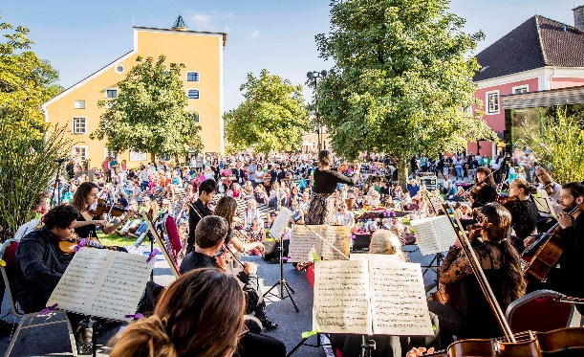

Pressebild 1:

Das Konzertpicknick am Stiegl-Gut Wildshut feiert 10. Geburtstag: Für das Jubiläumskonzert haben Dirigentin Elisabeth Fuchs und die Philharmonie Salzburg wieder ein ganz besonderes Programm zusammengestellt.

Bildnachweis: Neumayr/C. Leopold / Abdruck honorarfrei!

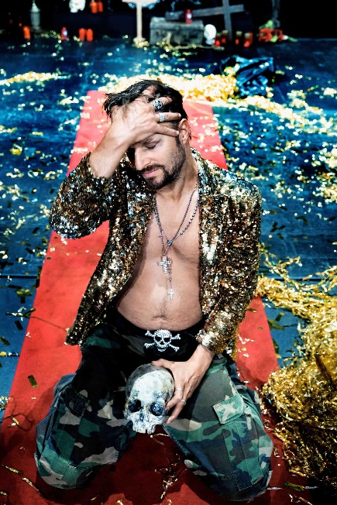

Pressebild 2:

Philipp Hochmair inszeniert den „Jedermann“ als Rockstar – zu sehen am 25. und 26. August am Stiegl-Gut Wildshut.

Bildnachweis: Mathias Bothor/ Abdruck honorarfrei!


Stiegl-Gut Wildshut
Österreichs 1. Biergut
Wildshut 8
5120 St. Pantaleon
+43(0)6277 64141, www.wildshut.at

Rückfragen richten Sie bitte an:

Stiegl-Pressestelle, Mag. Angelika Spechtler

Picker PR – talk about taste, Tel. 0662-841187-0

E-Mail office@picker-pr.at

www.picker-pr.at

